
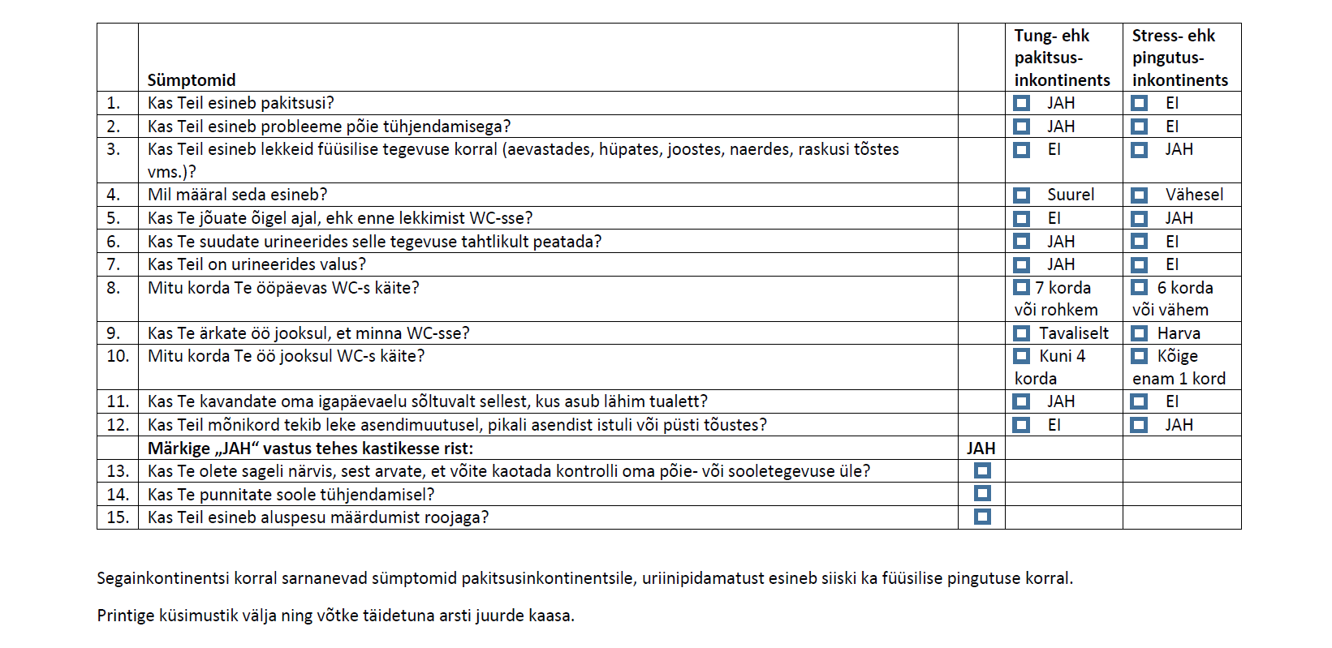
PÕIE- JA SOOLETEGEVUSE KONTROLLKÜSIMUSTIK

